Desafio de Projeto QA da DIO

User Stories:

Como usuário, desejo poder me inscrever em uma Newsletter para receber atualizações e novidades sobre os produtos e serviços da empresa.

Critérios de aceitação:
O formulário de inscrição deve incluir campos para o nome e endereço de e-mail do usuário.
Após o envio bem-sucedido do formulário, uma mensagem de confirmação deverá ser exibida.
Os usuários devem receber um e-mail de confirmação após a inscrição.
O sistema deve evitar inscrições duplicadas com o mesmo endereço de e-mail.

Como usuário, quero poder pesquisar produtos por categoria para encontrar os itens com mais eficiência.

Critérios de aceitação:
A funcionalidade de pesquisa deve permitir aos usuários filtrar produtos por categorias como “Eletrônicos”, “Roupas”, “Casa e Cozinha” etc.
Os usuários devem poder ver uma lista de produtos na categoria selecionada.
Os resultados da pesquisa devem ser exibidos de forma clara e organizada.
Os usuários devem ter a opção de refinar sua pesquisa por preço, marca ou outros atributos relevantes.

Mind Map:

User Story: Inscrever-se na Newsletter
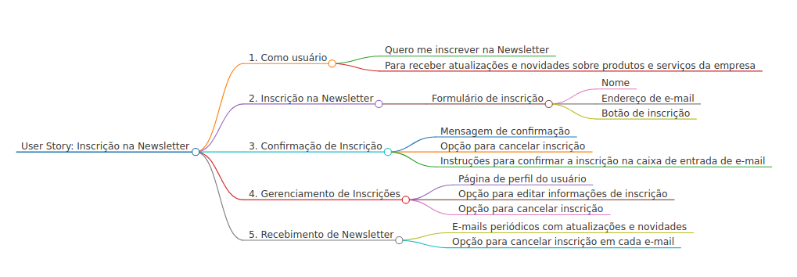

Test Cases:

Casos de Teste Step-by-Step:
Inscreva-se no boletim informativo:
Passo 1: Navegue até o formulário de inscrição no boletim informativo.
Passo 2: Insira um nome válido e endereço de e-mail.
Passo 3: Clique no botão “Enviar”.
Passo 4: Verifique se uma mensagem de confirmação é exibida.
Etapa 5: verifique a caixa de entrada do e-mail para obter e-mail de confirmação.
Passo 6: Verifique se o e-mail de confirmação foi recebido.

Pesquisar produtos por categoria:
Passo 1: Navegue até a barra de pesquisa ou menu de categorias.
Passo 2: Selecione uma categoria no menu suspenso.
Passo 3: Clique no botão “Pesquisar” ou pressione Enter.
Passo 4: Verifique se uma lista de produtos da categoria selecionada é exibida.
Passo 5: Verifique se os produtos exibidos correspondem à categoria selecionada.
Passo 6: refine a pesquisa aplicando filtros (se disponíveis).
Passo 7: verifique se os resultados da pesquisa refinada estão atualizados adequadamente.

Casos de Teste BDD:
Cenário: inscreva-se no boletim informativo
Dado que o usuário está na página inicial
Quando o usuário preenche seu nome e e-mail no formulário de inscrição na newsletter
Clica no botão enviar
Em seguida, uma mensagem de confirmação deverá ser exibida
E o usuário deverá receber um e-mail de confirmação

Cenário: Pesquisar produtos por categoria
Dado que o usuário está na página de pesquisa do site
Quando o usuário seleciona uma categoria no menu suspenso
E clica no botão de pesquisa
Em seguida, uma lista de produtos dentro da categoria selecionada deverá ser exibida
E o usuário deve ser capaz de refinar os resultados da pesquisa aplicando filtros
E os resultados da pesquisa refinados devem ser atualizados de acordo com o filtro aplicado

